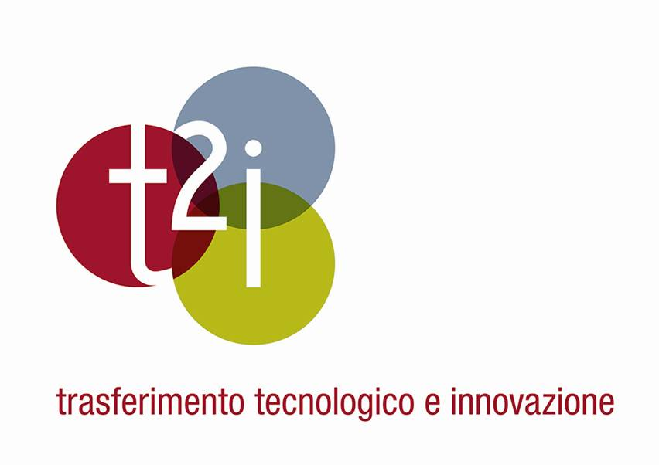

CARTELLA STAMPA
Conferenza stampa di presentazione di t²i

16 gennaio 2014
Sede Unioncamere Veneto – Parco Vega
Marghera - Venezia

Indice

- t²i Trasferimento Tecnologico e Innovazione
- La visione strategica: razionalizzare risorse e servizi per fare innovazione

- Missione e obiettivi: trasferimento tecnologico e innovazione
- I numeri di t²i
- Naming e logo
- Le due realtà protagoniste della fusione

t²i Trasferimento Tecnologico e Innovazione

t²i Trasferimento Tecnologico e Innovazione è la nuova società consortile per l’innovazione, una NewCo promossa dalle Camere di Commercio di Treviso e Rovigo nella quale vengono integrate attività, progetti, risorse umane e infrastrutture di Treviso Tecnologia e Polesine Innovazione, le due aziende speciali per l’innovazione delle Camere di Commercio di Treviso e Rovigo.

Il Consiglio di Amministrazione
La nuova società è operativa dal 2 gennaio 2014 e il suo Consiglio di Amministrazione è formato da:

Vendemiano Sartor Presidente
Roberto Santolamazza Direttore
Marco D’Eredità Consigliere
Antonella Carraro Consigliere
Giacomo De’ Stefani Consigliere
Marco Marcello Consigliere

La visione strategica: razionalizzare risorse e servizi per fare innovazione

La visione strategica mira a razionalizzare le realtà esistenti partecipate dal sistema camerale sul vasto fronte dei servizi per l’innovazione, in maniera progressiva e aperta ad altri territori e ad altre realtà pubbliche, per creare una rete riferita al sistema camerale veneto che risponda a obiettivi di
- razionalizzazione di strutture omogenee su territori contigui;
- ottimizzazione dei servizi specialistici e loro capillarità;
- incremento della capacità di attrazione e utilizzo di risorse economiche europee;
- migliore coerenza nell’offerta con le linee di sviluppo economico regionali e con le necessità delle imprese.
Questa attività parte dalle province di riferimento, ma va oltre il territorio veneto, con l’obiettivo di costruire un unico hub che sappia intercettare e interpretare la domanda, selezionando le eccellenze, valorizzandone la presenza sul territorio e condividendone le linee guida di sviluppo e investimento. La nuova società inoltre intende sviluppare una funzione commerciale sul modello delle migliori practice europee, come la rete dei Fraunhofer Institutes tedeschi, con i quali Treviso Tecnologia collabora da molti anni.

Lo schema della Triple Helix

La visione strategica alla base di t²i è coerente con l’iniziativa avviata da Unioncamere Veneto e Regione del Veneto dal 2011 per la mappatura dinamica dell’offerta a supporto dell’innovazione esistente con il progetto “Innoveneto.org”, che ne ha evidenziato la frammentazione e l’autoreferenzialità.
Questa iniziativa intende supportare i tre macrosoggetti impegnati sul fronte dell’innovazione secondo lo schema europeo della Triple Helix
- mettendo a disposizione degli stakeholders pubblici e privati un patrimonio di dati e informazioni a costituire un quadro oggettivo dell’efficacia delle azioni di trasferimento tecnologico, introducendo criteri di valutazione trasparenti e meritocratici;
- costruendo una vetrina per promuovere nei confronti delle imprese i servizi ad alto valore aggiunto e le iniziative divulgative, con l’obiettivo di creazione di una business community mirata;
- consentendo alle imprese di conoscere tutte le opportunità, disponibili a “km 0” potendo esprimere valutazioni sui Centri di Ricerca e scambiandole tra aziende, definendo un rating dinamico.

Missione e obiettivi: trasferimento tecnologico e innovazione

La missione della nuova società per l’innovazione è quella di favorire lo sviluppo tecnologico e l’innovazione produttiva e organizzativa che possa far crescere sia il tessuto produttivo che la classe dirigente del Veneto.

Gli obiettivi, in linea con le direttrici strategiche di razionalizzazione e integrazione dichiarate dal sistema camerale veneto sono quelli di:

- razionalizzare l’offerta di strutture omogenee, riducendo costi gestionali, valorizzando le risorse e competenze, concentrandosi su una risposta eccellente alla domanda delle imprese;
- ottimizzare i servizi specialistici e le loro capillarità già offerti da Treviso Tecnologia e Polesine Innovazione;
- incrementare la capacità di attrazione e utilizzo di risorse economiche europee;
- migliorare la coerenza nell’offerta con le linee di sviluppo economico regionali ed europee (Smart Specialization);
- condividere piani di investimento per l’aumento delle capacità tecniche dei laboratori e la creazione di nuova offerta dei servizi;
- sviluppare nuovi mercati locali oggi isolati o poco orientati all’innovazione
- identificare nuove aree di operatività all’interno della nuova programmazione europea Horizon 2020, in avvio dal 2014;
- aprire a nuovi programmi di finanziamento nell’ambito transfrontaliero e interregionale derivanti anche dall’allargamento dell’Unione Europea (ad esempio programmi IPA, Interreg Italia-Croazia);
- acquisire importanti qualificazioni come quella di Incubatore Certificato secondo il decreto Restart Italia.

I numeri di t²i

- il volume atteso di attività è tra i 4,5 e 5 mln€ per il 2014;

- il capitale sociale è 250.000€;

- l'organicosale quasi a 60 persone (oltre il 70% è laureato e con una età media intorno ai 35 anni);

- 3 anni è l’orizzonte temporale per la completa realizzazione del progetto; l'idea immediata è di facilitare l'accesso a tutte le aziende venete, in particolare pmi, ai servizi già offerti dalle aziende, ma l’obiettivo sul medio periodo è condividere piani (grandi e piccoli) di investimento in spazi, attrezzature e servizi futuri per essere sempre più competitivi ed eccellenti.

Naming e logo

t²i è l’acronimo del payoff “Trasferimento tecnologico e innovazione” che identifica la NewCo e che riassume la mission della nuova società.

“2” come elevazione a potenza dà un senso di dinamismo e sviluppo. La sigla è corta e mnemonica, mirata a diventare rapidamente di uso comune.

Sono anche chiare le radici delle due aziende speciali di provenienza Treviso Tecnologia (t²) a Polesine Innovazione (i), con possibilità di gestire facilmente il rebranding.

Il logo grafico intende dare il senso della interdisciplinarietà delle competenze, delle tecnologie e dei servizi, in un orientamento aperto e globale.

Le due realtà protagoniste della fusione

Treviso Tecnologia

Treviso Tecnologia, azienda speciale per l’innovazione della Camera di Commercio di Treviso, è stata creata nel 1989 allo scopo di promuovere la crescita e lo sviluppo di un ecosistema per supportare le Piccole e Medie Imprese attraverso la promozione di una cultura aziendale orientata all’innovazione.
Nell’ultimo anno Treviso Tecnologia ha fornito servizi specialistici e assistenza a più di 4.000 soggetti fra aziende e singoli operatori, distribuiti su scala locale e regionale. Nel corso del 2013 l’azienda ha sviluppato numerose attività a supporto delle imprese, attraverso l’erogazione di servizi innovativi e informazione tecnica, lo sviluppo di competenze innovative e la realizzazione di progetti di ricerca applicata.

Polesine Innovazione

Polesine Innovazione è l’Azienda Speciale della Camera di Commercio di Rovigo che opera dalla fine del 1986 a favore dello sviluppo delle imprese della Provincia di Rovigo con un’attività di servizi di terziario avanzato e di ricerca applicata. Polesine Innovazione inoltre opera da molti anni nel settore della comunicazione e del marketing per la promozione di Progetti Comunitari, Regionali e di altri enti del territorio e fornisce servizi di formazione, marketing e comunicazione, ambiente e sicurezza e per la tutela della proprietà intellettuale.

